|  |
| --- |
| **IoT開発演習**  **COMET Simulator System**  **ソフトウェア詳細設計書** |

|  |  |
| --- | --- |
| 文書番号 | 10031-EXE-003 |
| 版数 | 第1.0版 |
| 発行日 | 2024年6月26日 |
| 作成者 | 舩橋 優佑 |
| 承認日 |  |
| 承認者 |  |

目次

1 概要 2

2 ユニット構造 3

2.1 ユニット一覧 3

2.2 ユニット構造 4

2.3 処理概要 5

3 ユニット仕様 6

3.1 COMETシミュレータメイン 7

3.2 起動パラメータ解読処理 8

4 データ構造 9

4.1 命令解析テーブル 9

4.2 レジスタ領域テーブル 9

**提出前に「フィールドの更新」を行って目次を最新化すること**

# 概要

本システムは、仮想コンピュータCOMETをLinux上に実現させ、CASLアセンブラのオブジェクトをシミュレート（命令実行、命令トレース）するものである。

本ドキュメントは、COMETシミュレータ（以下、COMETと記述する）のソフトウェア詳細仕様を記載したものである。

本システムのドキュメントの構成を以下に示す。

* システム要求定義書
* COMETシミュレータシステム　ソフトウェア詳細設計書　　　　　　――――――（本書）
* COMETシミュレータシステム　プログラム・ソース
* COMETシミュレータシステム　ユニットテスト仕様書／報告書
* COMETシミュレータシステム　結合テスト仕様書／報告書

# ユニット構造

本システムを構成するプログラムの、ユニット（モジュール）構造を記述する。

## ユニット一覧

本システムを構成するプログラムのユニット一覧を「表 2‑1ユニット一覧」に示す。

表 2‑1ユニット一覧

| № | ユニット名 | 日本語名称 | 機能概要 |
| --- | --- | --- | --- |
|  | comet | COMETシミュレータメイン | main関数を記述し、ここからCOMETシミュレータを起動する |
|  | cm_pchk | 起動パラメータ解読処理  pchk: parameter check | cometコマンドに入力された起動パラメータ(引数)を解読する |
|  | cm_tbad | 仮想メモリ取得処理  tbad: temporary buffer address | ＯＳの管理するメモリ領域のうち、共用メモリと呼ばれる領域を、仮想メモリとして割り当てる |
|  | cm_efrd | 実行可能ファイル読み込み処理  elfr: executable file read | 実行可能ファイルの内容を仮想メモリ上に展開する |
|  | cm_run | オブジェクトコード実行処理 | 仮想メモリ上のオブジェクトコードを実行する |
|  | cm_ld | LD命令 | LD命令の処理を行う |
|  | cm_st | ST命令 | ST命令の処理を行う |
|  | cm_adda | ADDA命令 | ADDA命令の処理を行う |
|  | cm_sll | SLL命令 | SLL命令の処理を行う |
|  | cm_exit | EXIT命令 | EXIT命令の処理を行う |
|  | cm_trls | トレースリスト出力  trls:trace list | トレースリストを標準出力に出力する |
|  | cm_erhd | エラー処理  erhd: error handling | 処理実行時のエラーハンドリングを行う |

## ユニット構造

本システムを構成するプログラムのユニット構造を以下に示す。

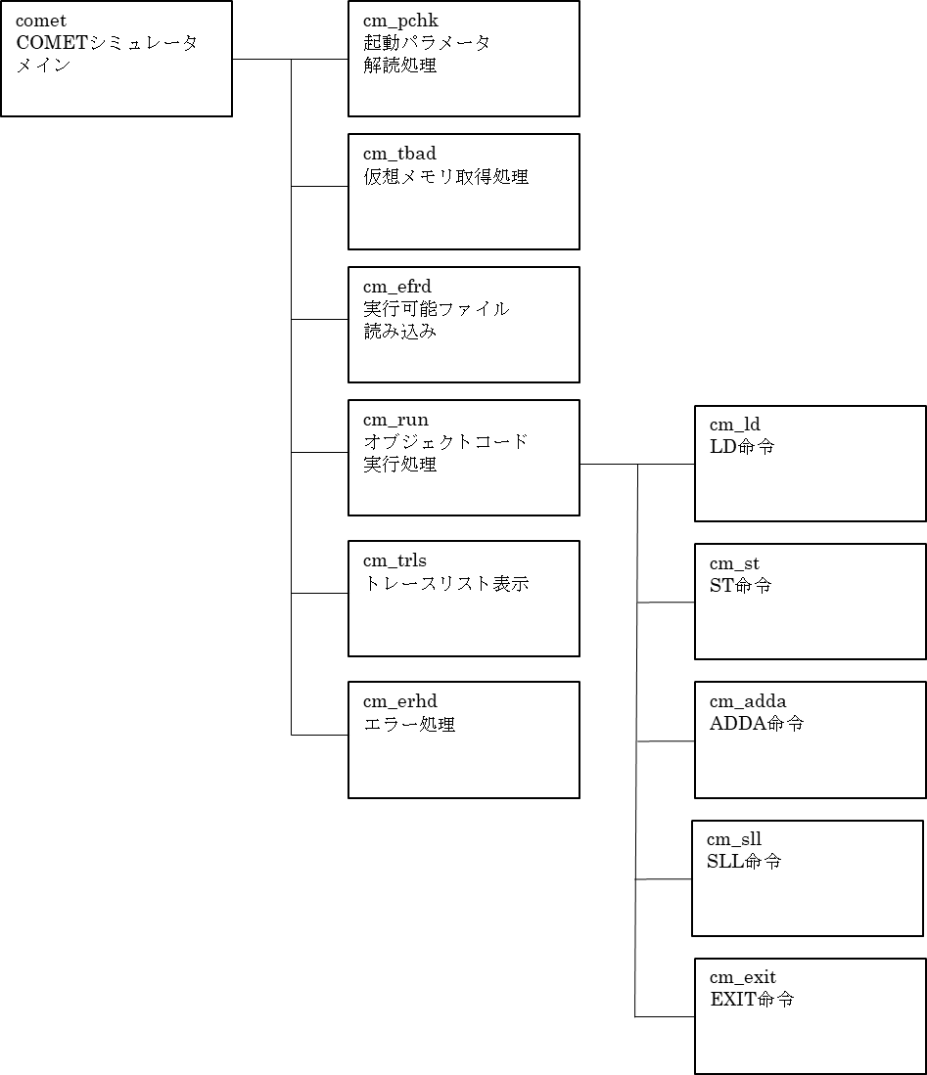

## 処理概要

以下にCOMETの処理の概要を示す。

1. コマンドラインからcometコマンドで起動される
2. cm_pchkにて、引数を確認し、どのようなモードで処理を行うかを確認する
3. cm_tbadにて、共有メモリ領域から仮想メモリ(0x0000-0x7FFF)を取得する
4. cm_efrdにて、引数で指定された実行可能ファイル(バイナリファイル)を仮想メモリにマッピングする
5. PR(プログラムカウンタ)に実行開始アドレスを指定する
6. cm_runにて、命令を1つずつ逐次実行する
7. 各命令実行後、cm_trlsにて命令アドレス、オペコード、各レジスタの状態をトレースリストとして標準出力に表示する
8. EXIT命令を検出するか、実行中にエラーが発生した場合に処理を終了する
9. 終了状態に応じてトレース終了のメッセージを標準出力に出力する

# ユニット仕様

本システムを構成するプログラムのユニット（モジュール）仕様を以降に記述する。

## COMETシミュレータメイン

|  |  |  |  |  |  |  |
| --- | --- | --- | --- | --- | --- | --- |
| 項目番号 | | 日本語名称 | | | | モジュール名 |
| １ | | COMETシミュレータメイン | | | | comet |
| [機能概要]  入力年月日から通算日を計算する。 | | | | | | |
| [起動条件／呼出形式]  ./tsusan year month day | | | | | | |
| [戻り値]  RESULT_OK 正常終了  INPUT_ERROR 異常終了 ( 入力エラー ) | | | | | | |
| [パラメータ説明] | | | | | | |
| № | ラベル | | 型 | I/O | 説明 | |
|  | year | | ‐ | ‐ | 変換したい日付の西暦を入力 | |
|  | month | | ‐ | ‐ | 月を入力 | |
|  | day | | ‐ | ‐ | 日を入力 | |
| [処理詳細]  ｘｘｘｘｘｘ。 | | | | | | |
| [特記事項]  西暦は 1 ～ 2,147,483,647 年の範囲のみ有効とする。 | | | | | | |

**（必要に応じてＹＡＣⅡチャートを記述する。）**

**※Ｅｘｃｅｌで作成したファイルを別冊としても可。**

## 起動パラメータ解読処理

|  |  |  |  |  |  |  |
| --- | --- | --- | --- | --- | --- | --- |
| 項目番号 | | 日本語名称 | | | | モジュール名 |
| ２ | | 起動パラメータ解読処理 | | | | cm_pchk |
| [機能概要]  文字列の大小を判定する。 | | | | | | |
| [起動条件／呼出形式]  #include header.h  int scmp( char *pc1, char *pc2, struct Tregtbl kregtbl) | | | | | | |
| [戻り値]  LARGE_S2 正常終了 ( s1 < s2 )  EQUAL 正常終了 ( s1 = s2 )  LARGE_S1 正常終了 ( s1 > s2 )  INPUT_ERROR 異常終了 ( 入力エラー ) | | | | | | |
| [パラメータ説明] | | | | | | |
| № | ラベル | | 型 | I/O | 説明 | |
|  | pc1 | | char* | I | 判定対象の文字列1の先頭アドレス | |
|  | pc2 | | char* | I | 判定対象の文字列2の先頭アドレス | |
|  | kregtbl | | struct Tregtbl | I | レジスタ領域テーブル | |
|  | uhfr | | unsigned short | I | フラグレジスタ（注：関数で使用するメンバーのみ記載） | |
| ［処理詳細］  ｘｘｘｘｘｘ。 | | | | | | |
| [特記事項]  ｘｘｘｘｘｘ。 | | | | | | |

# データ構造

本システムを構成するプログラムのユニット（モジュール）で使用するデータ（構造体）を以降に記述する。

## 命令解析テーブル

| № | 構造体名 | メンバー | | 説明 |
| --- | --- | --- | --- | --- |
| 型 | ラベル |
|  | struct Tfnctbl | unsigned short | uhopcode | オペレーションコード |
|  |  | int | (*func)() | 各命令実行関数のポインタ |

## レジスタ領域テーブル

| № | 構造体名 | メンバー | | 説明 |
| --- | --- | --- | --- | --- |
| 型 | ラベル |
|  | struct Tregtbl | unsigned short | uhfr | フラグレジスタ |
|  |  | unsigned short | uhpr | PR |
|  |  | unsigned short | uogr[5] | 汎用レジスタ(GR0～GR4) |

改版履歴

|  |  |  |  |  |
| --- | --- | --- | --- | --- |
| 版　数 | 改版日 | 改版者 | 改版内容 | ページNo. |
| 第1.0版 | YYYY年MM月DD日 | ｘｘｘｘ | 初版作成 |  |